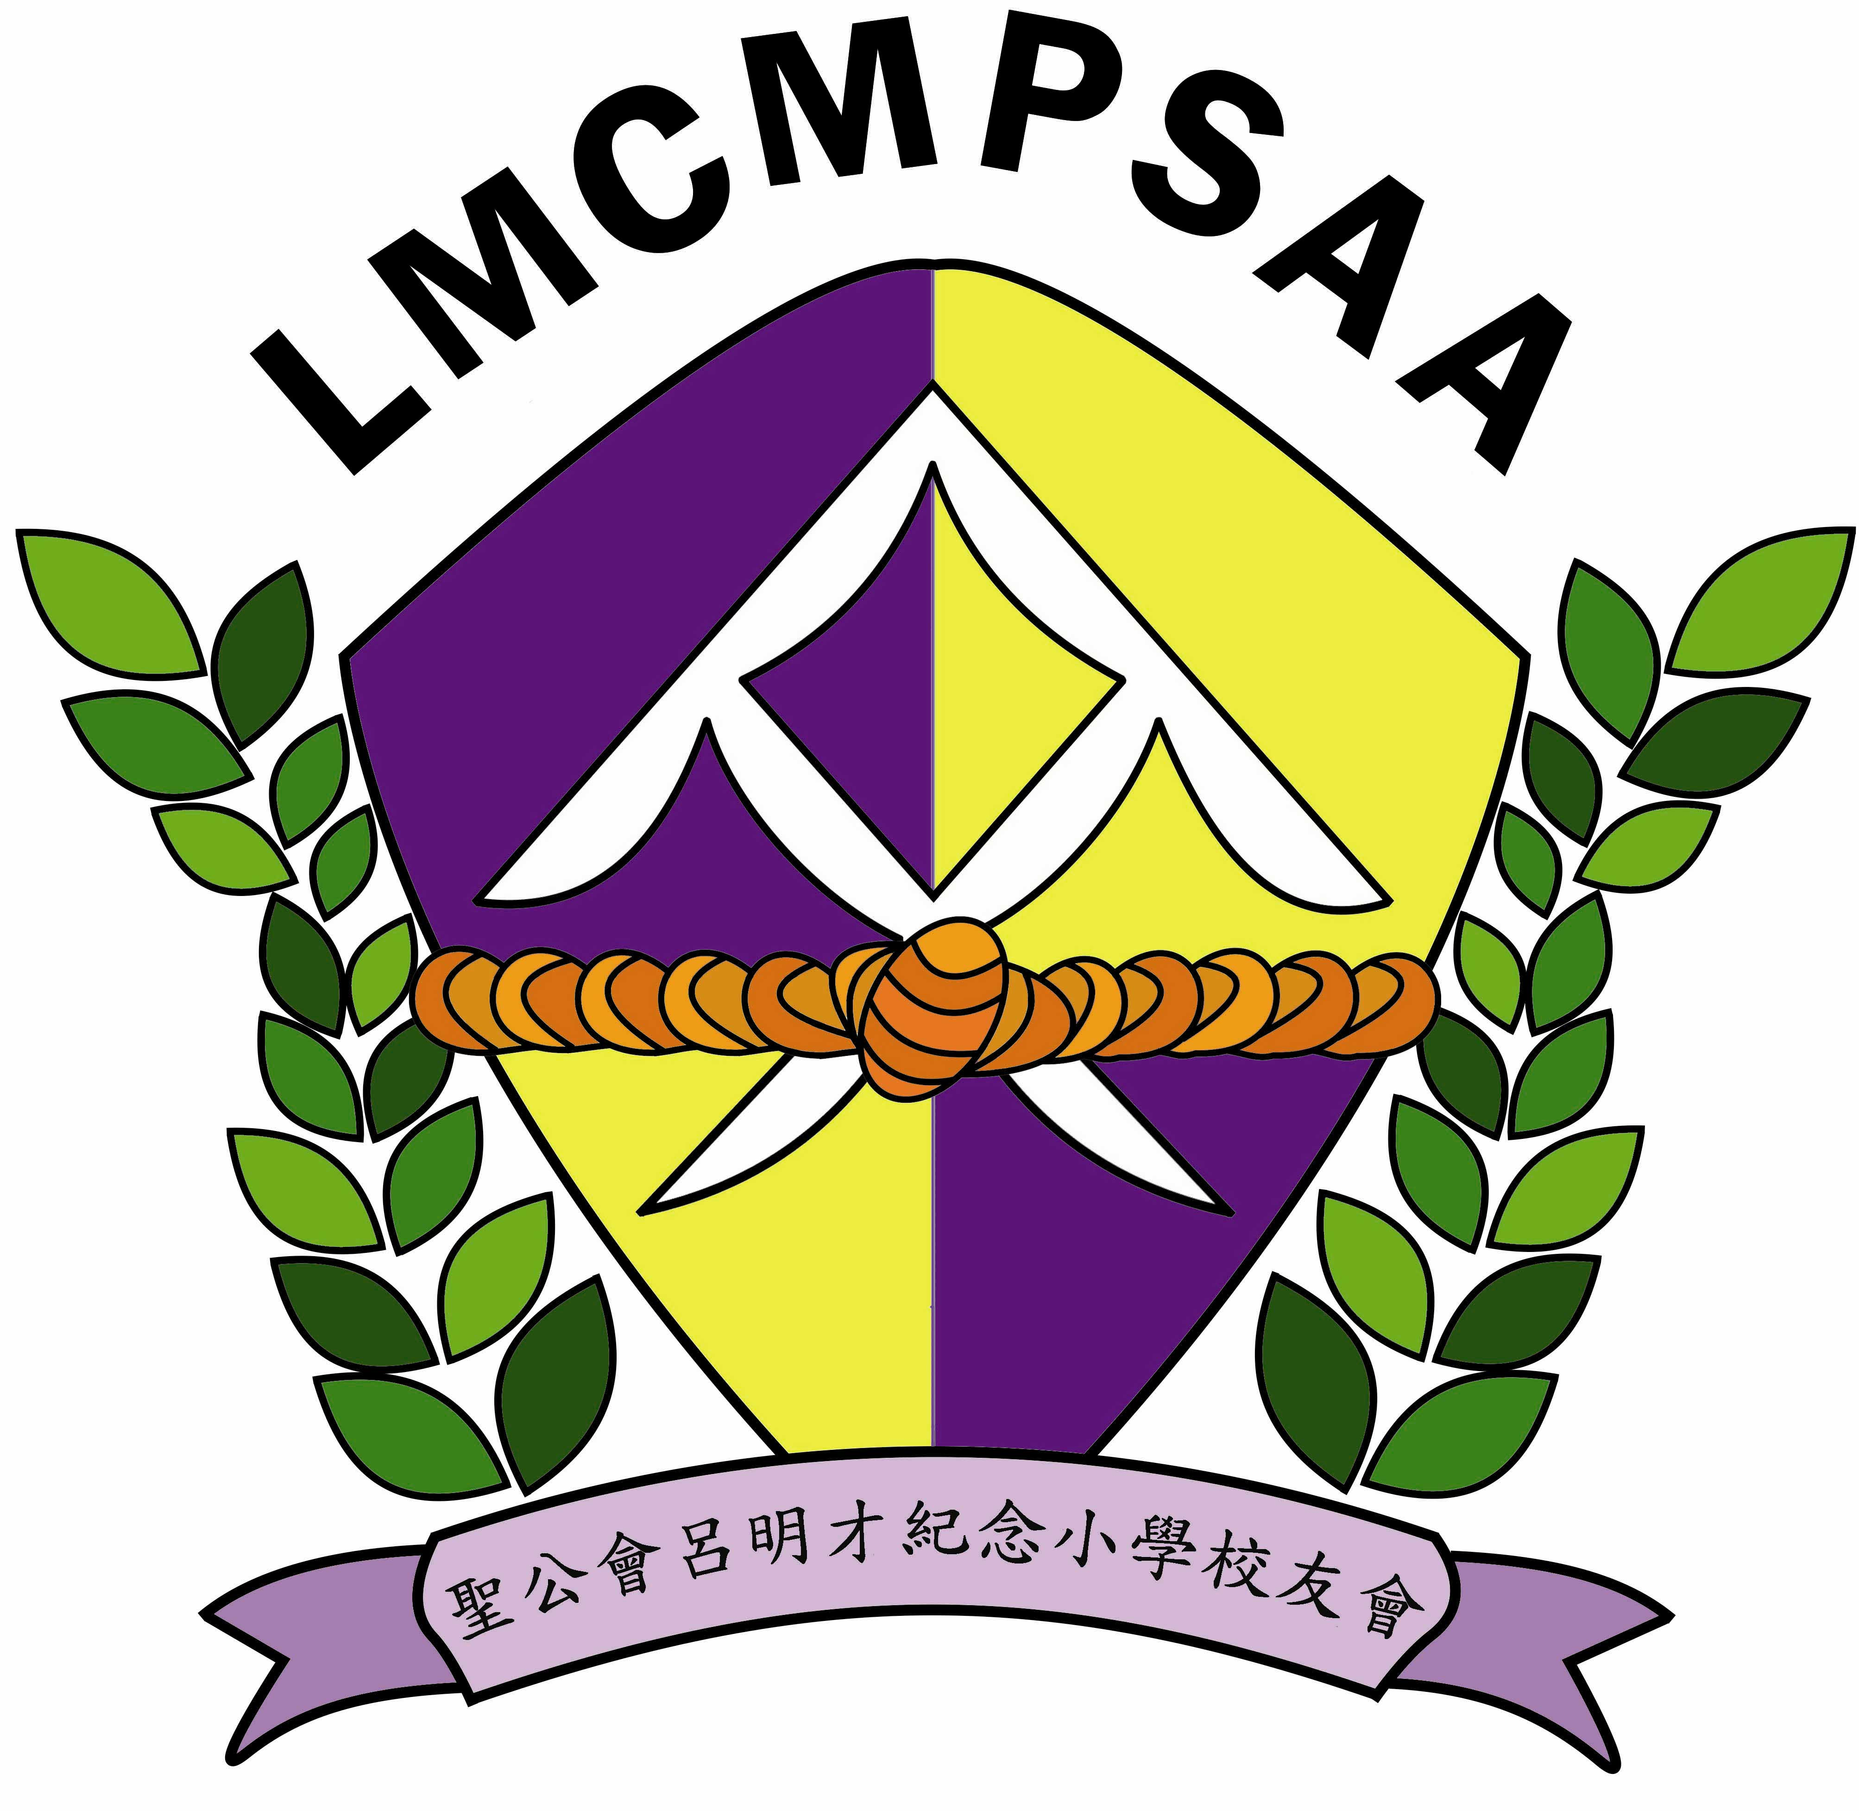 | 聖公會呂明才紀念小學校友會
 | S. K. H. LUI MING CHOI MEMORIAL PRIMARY SCHOOL ALUMNI ASSOCIATION
地址：香港西環加惠民道31號 電話：2817 2305 傳真：2817 3950
網址：http://www.skhlmcmps.edu.hk 電子郵件：skhlmcmpsaa@yahoo.com.hk

聖誕自助餐小食會

各位校友：
為促進同窗硯友共聚一堂，我們將安排自助餐小食會，一同預祝聖誕，藉此增進彼此的的認識，分享畢業後的生活及成長經歷。詳情如下：
日期及時間 | 2010年12月18日(星期六) 下午4時至8時
活動地點 | 本校地下禮堂
參加人數 | 約100人(本校教師、校友及其親友)【名額有限，先到先得】
費 用 | HK$40.00（包括食物和飲品）
報名方法 | 填妥回條於11月28日（星期四）或前一併辦理  1. 現金：親臨母校校務處辦理  2. 支票：郵寄或親臨母校辦理（支票抬頭：聖公會呂明才紀念小學），支票背面請寫上姓名及聯絡電話。  3. 入數紙或轉帳收據：存入校友會之銀行帳戶（匯豐銀行008-283061-003），收據背面請寫上姓名及聯絡電話，以傳真、電郵、郵寄或親臨母校辦理。  4. 一經繳費，恕不退還。  母校校務處辦公時間：  星期一至五 9:00 a.m. – 5:00 p.m.  星期六 9:00 a.m. – 1:00 p.m.
查 詢 | 請致電2817 2305 與張蓮華姑娘聯絡
敬希各校友踴躍參加，並請將此訊息奔走相告，一同享受這愉快又
具意義的聯誼活動。

主席：楊家康

二零一零年十一月八日

聖公會呂明才紀念小學校友會

【「自助餐小食會」回條】

敬覆者：來函已悉，本人願意參加是次自助餐小食會，交費方式及所需資料如下：

一. 交費方式：
□ 現金
□ 支票（ 銀行／支票號碼： ）
□ 入數紙或轉帳收據

二. 參加校友及親友人數：
報名者姓名： | 親友人數： 人 | 共銀：

此覆
聖公會呂明才紀念小學校友會
報名者：
（畢業年份： ）
手提電話：
電郵地址／facebook：

日期：2010年11月 日

